**Telnet**

**Задание 2:**

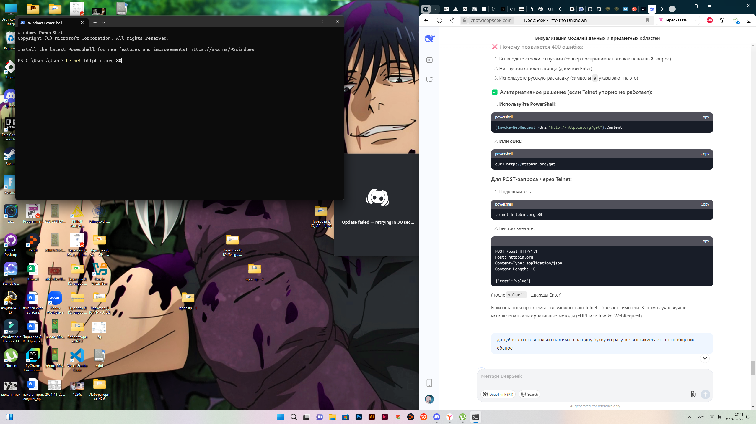

Get - запрос

GET /get HTTP/1.1

Host: httpbin.org

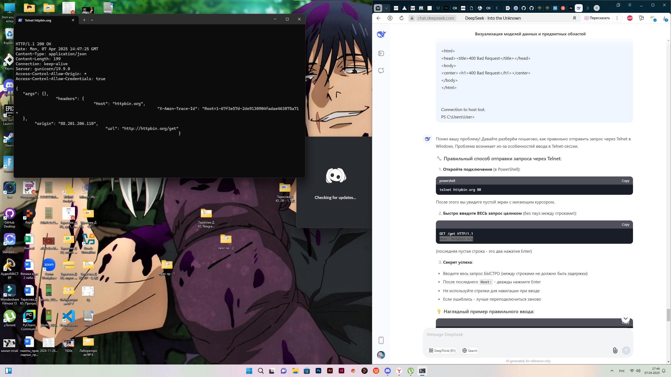

Post - запрос

POST /post HTTP/1.1

Host: httpbin.org

Content-Type: application/json

Content-Length: 18

{"test": "value"}

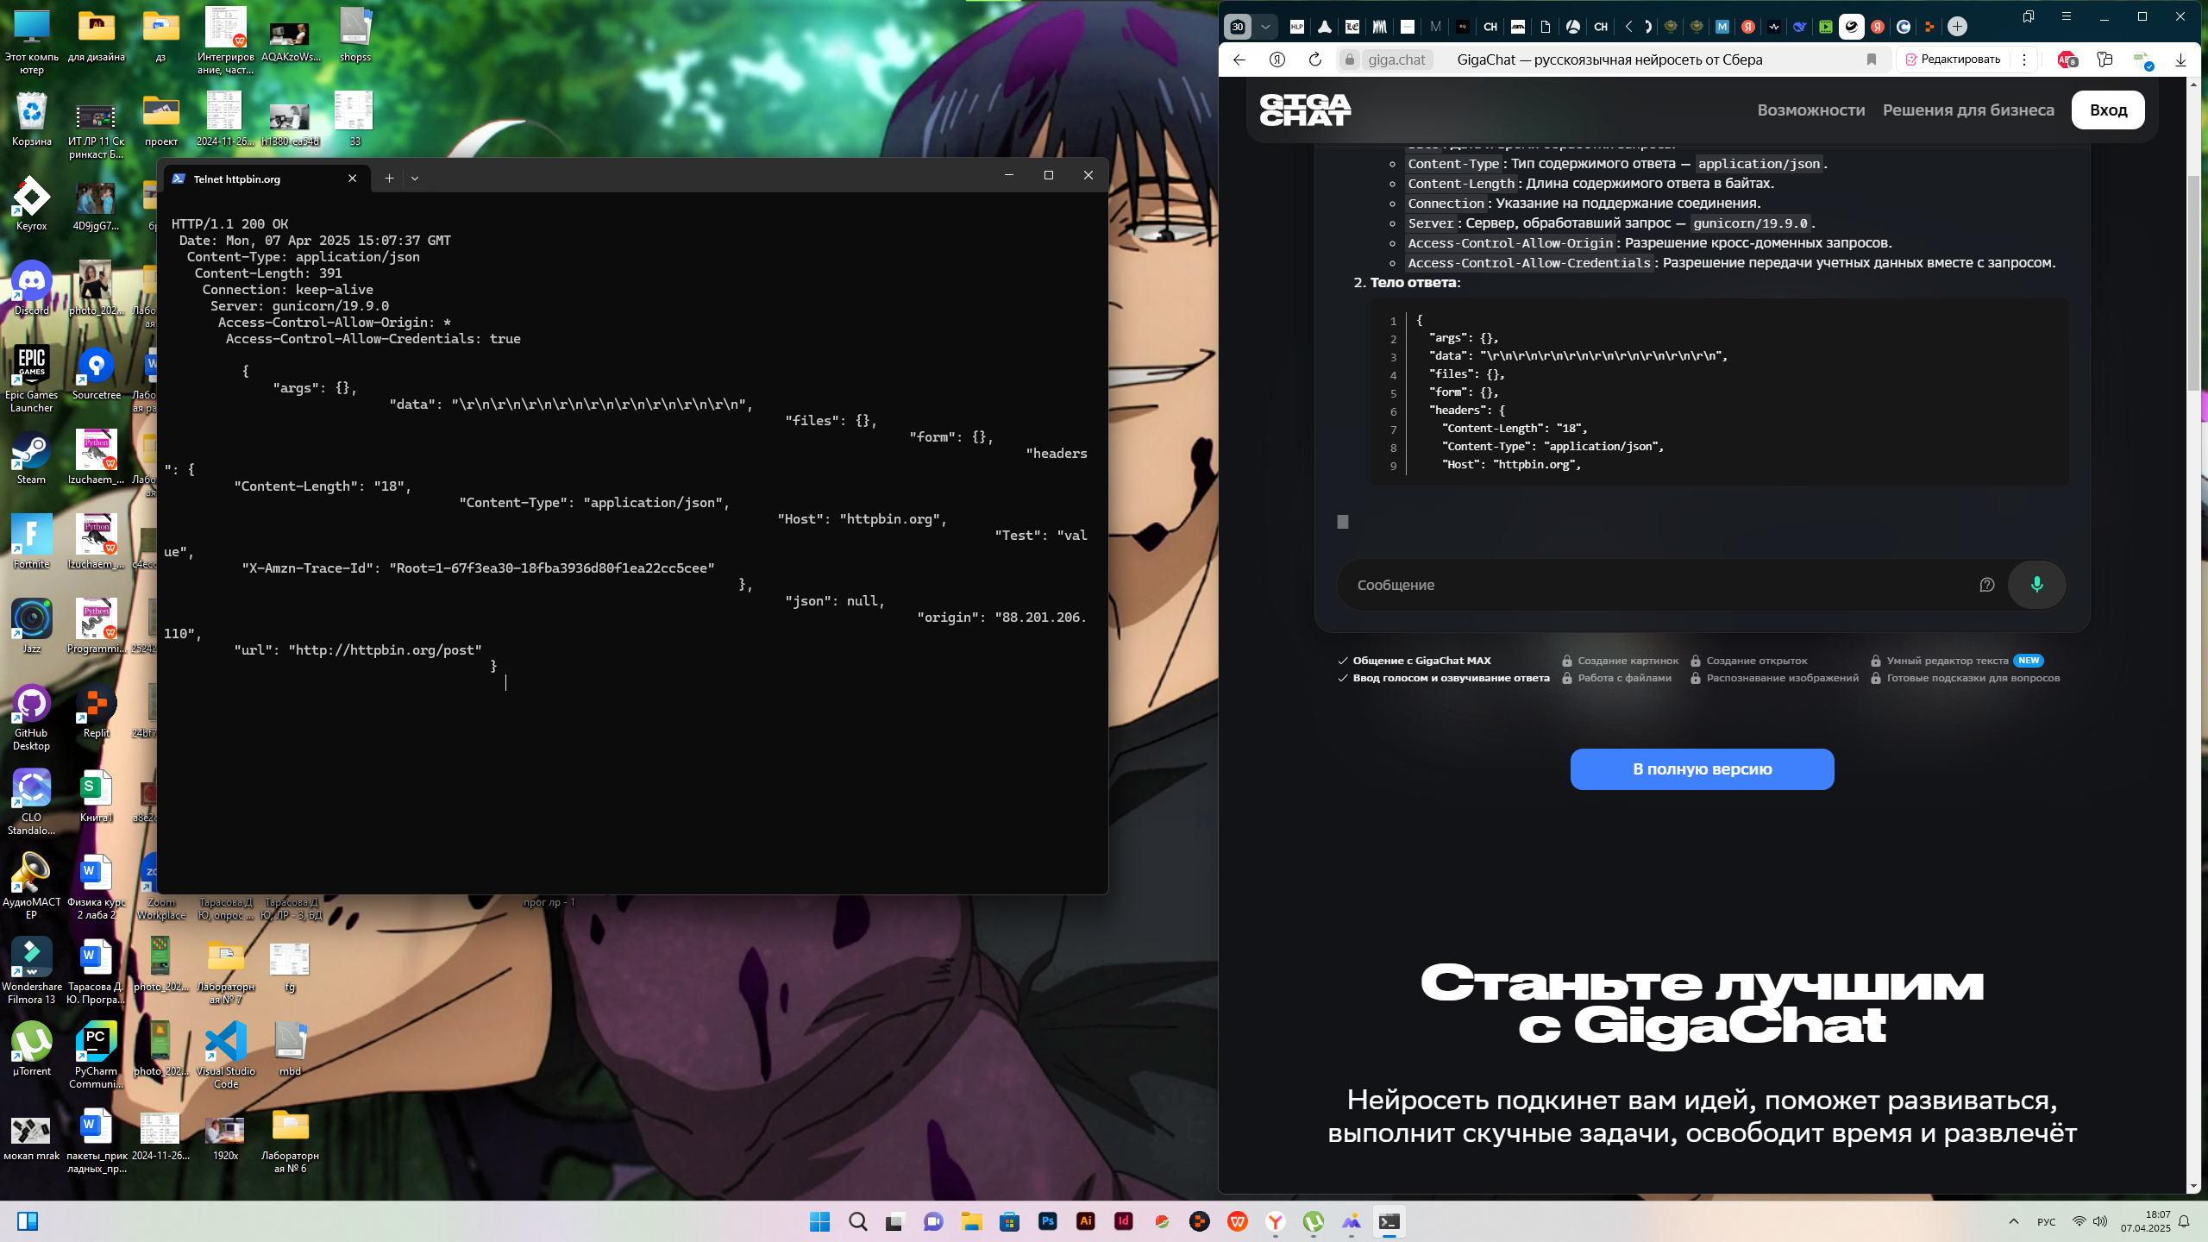

**Задание 3:**

Get - запрос

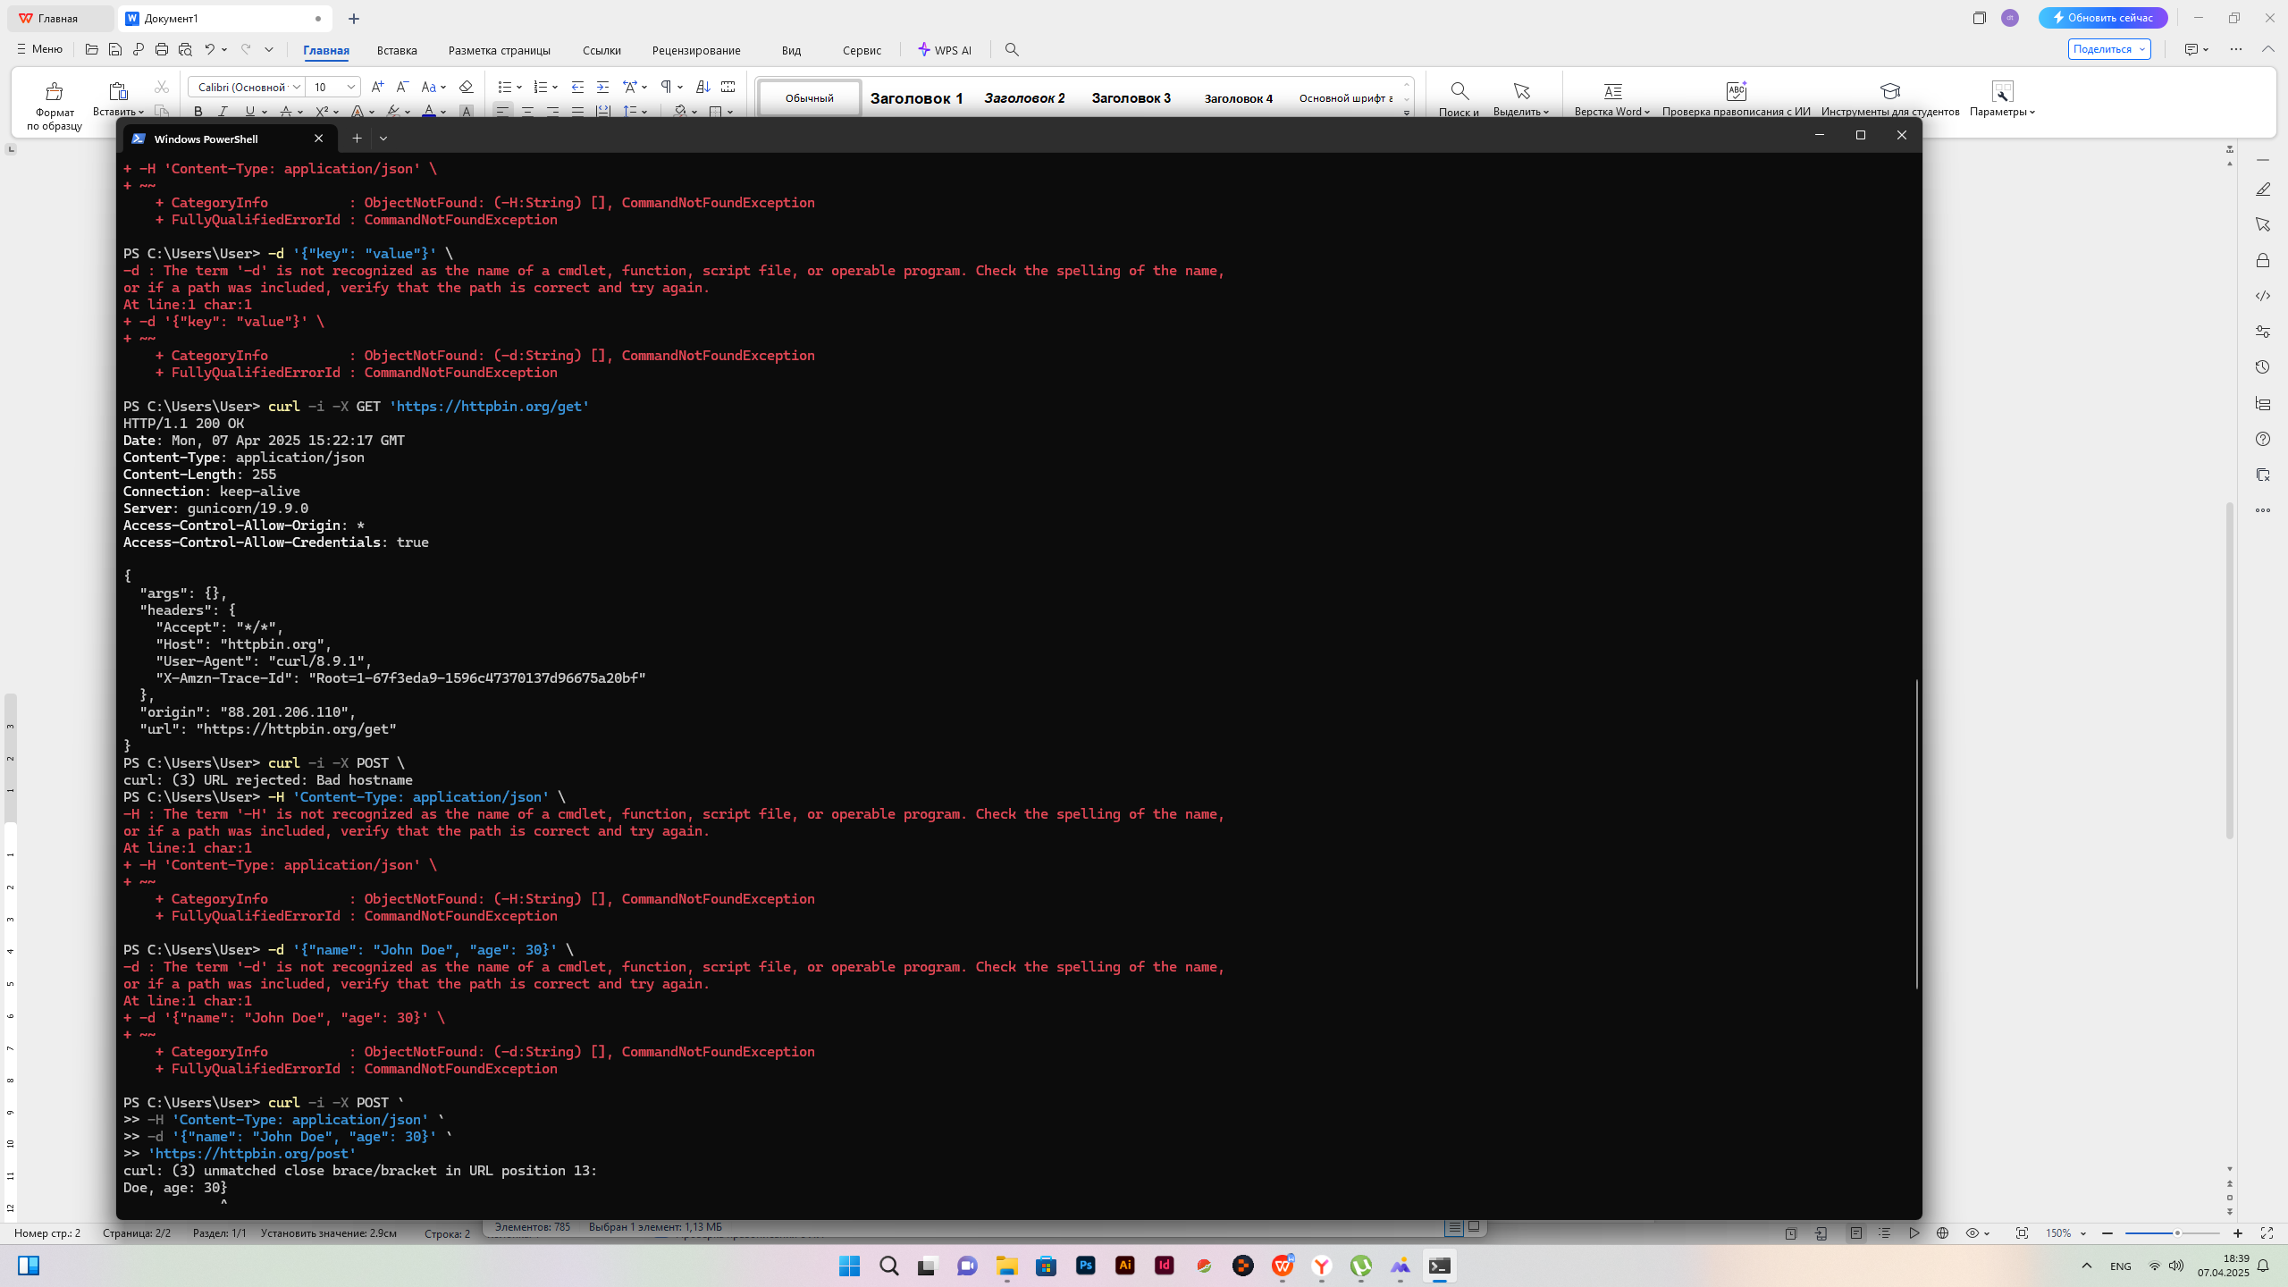

Post - запрос

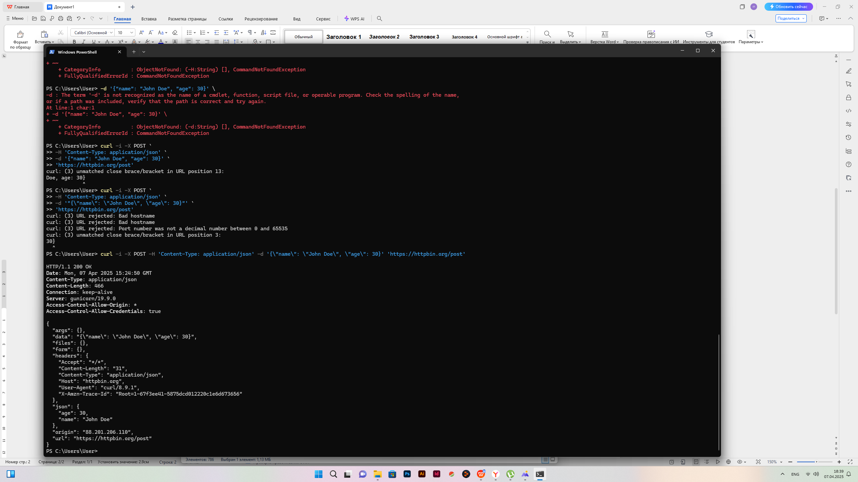

**Задание 4:**

Insomnia

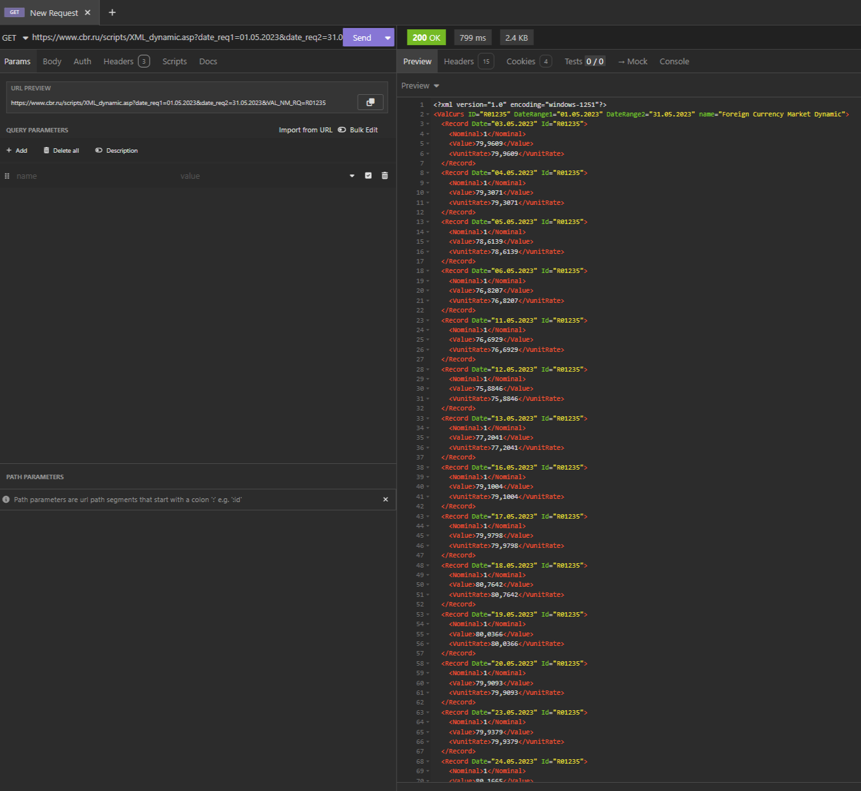

Выводит все данные курса доллара за май 2023 года

Replit

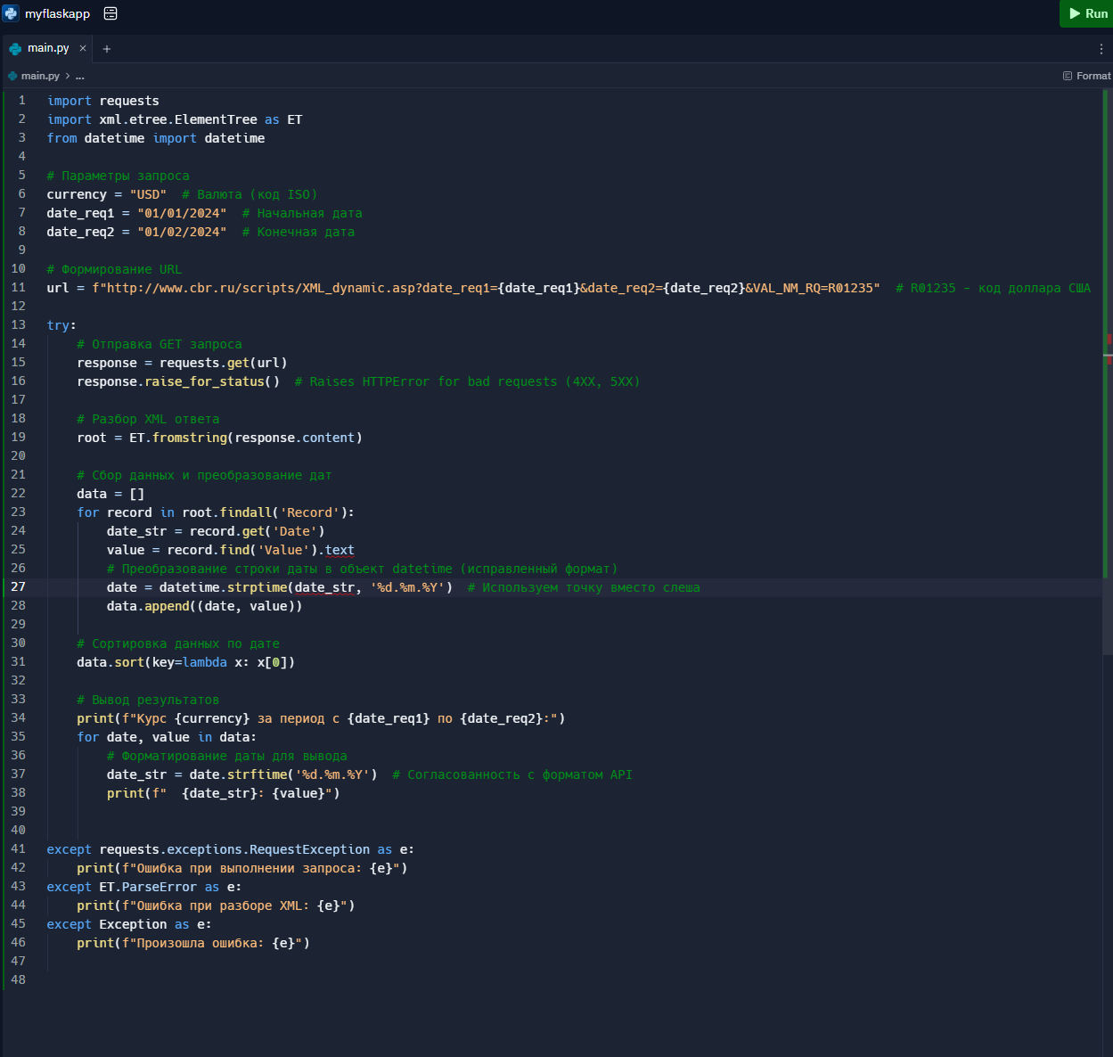

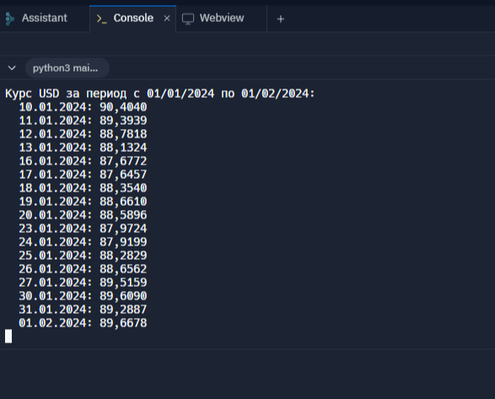

**Задание 5:**

Отчет о создании чата с использованием Netcat

*Запуск сервера*

Я открыла окно терминала и выполнила команду `ncat -l -p 12345`. Сервер запустился и стал ожидать входящих соединений. На экране не появилось никаких сообщений, что является ожидаемым поведением.

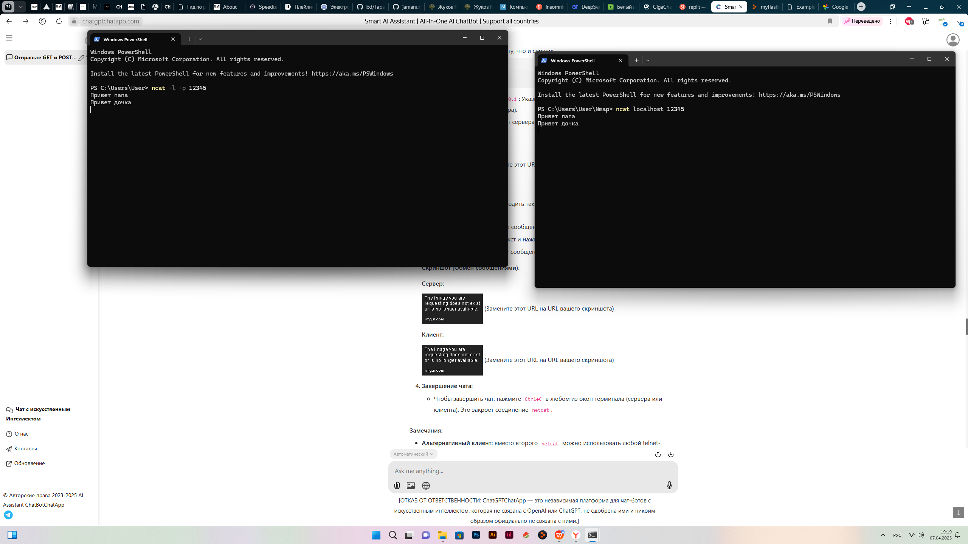

*Запуск клиента*

Я открыла новое окно терминала и выполнила команду `ncat localhost 12345`. Клиент успешно подключился к серверу.



*Обмен сообщениями*

Я ввела текст "Привет папа" в окне клиента и нажала Enter. Этот текст появился в окне сервера. Затем ввела текст "Привет дочка" в окне сервера и нажал Enter. Этот текст появился в окне клиента.





В конце нажала Ctrl+C в обоих окнах терминала, чтобы завершить работу Netcat.